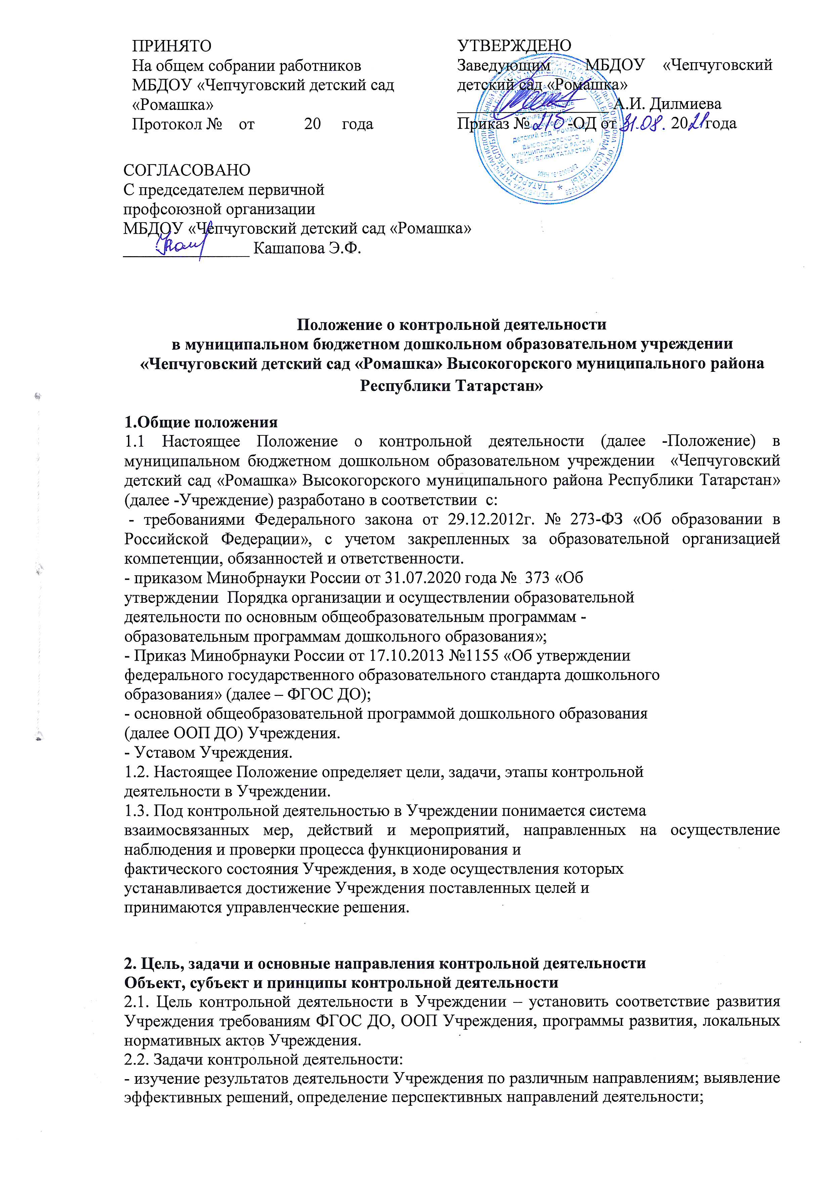
- выявление отклонений от требований, установленных нормативными
правовыми и локальными актами;
- анализ причин выявленных отклонений;
- разработка системы мероприятий по устранению выявленных нарушений и по недопущению таких нарушений в дальнейшем.
- оказание методической помощи педагогическим работникам.
2.3. Направления контрольной деятельности:
- контроль образовательной деятельности (контроль реализации образовательной программы Учреждения);
- контроль обеспечения присмотра и ухода за детьми (организация питания и хозяйственно-бытового обслуживания детей, обеспечение
соблюдения ими личной гигиены и режима дня);
- контроль деятельности по охране здоровья воспитанников.
2.4. В ходе реализации контрольной деятельности по направлениям,
указанным в п.2.3. настоящего Положения, обеспечивается проверка
исполнения сотрудниками Учреждения комплекса нормативных правовых и
локальных актов.
2.5. Объект (объекты) контроля и принятия решений - заведующий
Учреждения.
2.6. Принципы контрольной деятельности:
- принцип соответствия - цели и задачи конкретных контрольных мероприятий должны соответствовать целям работы Учреждения, обозначенным в годовом плане работы;
- принцип непрерывности - контрольные мероприятия должны осуществляться последовательно и регулярно. Необходим также контроль действий, предпринимаемых объектом контроля по устранению ранее выявленных нарушений;
- принцип объективности - оценка деятельности объекта контроля осуществляется только на основании соответствия фактов с требованиями
нормативных правовых и локальных актов, регулирующих проверяемую
деятельность;
- принцип законности и компетентности - субъект контроля при осуществлении контрольных мероприятий руководствуется только законодательством, компетентным и добросовестным подходом, не используя силовое, материальное или моральное воздействие на объект контроля;
- принцип эффективности - результаты контроля должны обеспечивать
полноту выявления отклонений (фактического состояния от требуемого), своевременность выявления таких отклонений, установление причин
отклонений, установление виновных лиц, помощь в разработке
профилактических мер;
- принцип плановости - при осуществлении контроля планируется
мероприятия на период времени, набор контрольных действий в рамках
мероприятия контроля;
- принцип ответственности - предусмотрена ответственность субъекта
контроля за соблюдение в процессе контроля нормативных правовых и
локальных актов; за достоверность результатов контроля.
3. Содержание контрольной деятельности
3.1. Содержанием контрольной деятельности является:
3.1.1. по направлению - контроль образовательной деятельности
(контроль реализации образовательной программы Учреждения):
- реализация ООП Учреждения, в том числе реализация учебного плана,
календарного учебного графика, расписания образовательной деятельности,
иных утвержденных планов, расписаний и графиков;
- оценка профессиональной компетентности педагогических работников;
- документация педагогических работников;
- контроль организации различных форм образовательной деятельности
с воспитанниками (совместная деятельность взрослого с детьми в ходе
организации образовательной деятельности и в разные режимные моменты, самостоятельная деятельность детей, индивидуальная работа с детьми,
коррекционная работа с детьми и т.д.);
- взаимодействие с родителями (законными представителями) воспитанников в ходе реализации ООП Учреждения (проверка документации; - контроль за наличием в группе средств информационного обеспечения организации образовательного процесса, - контроль за проведением открытых мероприятий в рамках реализации ООП, контроль за организацией работы с родителями по ознакомлению с достижениями детей и т.д.);
- создание условий для реализации ООП (развивающая предметно-
пространственная среда, безопасные условия и т.д.).
3.1.2. по направлению - контроль обеспечения присмотра и ухода за детьми (организация питания и хозяйственно-бытового обслуживания детей,
обеспечение соблюдения ими личной гигиены и режима дня):
- соблюдение режима дня;
- сохранность инвентаря в группе;
- контроль питания в группах (санитарное состояние группы перед приемом пищи и размещение столовой мебели, подготовка к приему пищи, сервировка столов, воспитание культурно-гигиенических навыков во время приема пищи и т.д.);
- соблюдение сотрудниками правил внутреннего трудового распорядка, должностных инструкций, иных инструкций и локальных нормативных актов.
3.1.3. по направлению - контроль деятельности по охране здоровья
воспитанников:
- пропаганда и обучение навыкам здорового образа жизни;
- организация и создание условий для профилактики заболеваний и
оздоровления воспитанников, для занятия ими физической культурой;
- обеспечение безопасности воспитанников во время пребывания в Учреждении;
-деятельность пищеблока (санитарное состояние пищеблока, внешний вид сотрудников, маркировка инвентаря пищеблока, закладка сырья, технология приготовления пищи, своевременность оформления документации и т.д.);
- соблюдение сотрудниками правил внутреннего трудового распорядка, должностных инструкций, иных инструкций и локальных нормативных актов. 4. Виды и основания проведения контрольных мероприятий
4.1. Нормирование и тематика контрольных мероприятий находятся в
исключительной компетенции заведующего Учреждением.
Темы контроля определяются в соответствии с годовым планом работы
Учреждения на основании проблемно-ориентированного анализа работы
Учреждения по итогам предыдущего учебного года.
4.2. В зависимости от отношения к плану контрольные мероприятия
подразделяются на:
- плановые
- внеплановые.
4.2.1. Плановые контрольные мероприятия проводятся в соответствии с планом, который обеспечивает периодичность и исключает нерациональное дублирование в организации проверок. План контрольных мероприятий на
учебный год является частью плана работы Учреждения на учебный год.
Указанный план принимается педагогическим советом Учреждения и вводится в действие приказом заведующего.
4.2.2. Внеплановые контрольные мероприятия осуществляются для
установления фактов и проверки сведений о нарушениях, указанных в обращениях родителей (законных представителей) воспитанников или
других граждан, организаций; урегулирования конфликтных ситуаций между
участниками образовательных отношений.
4.3. Контрольные мероприятия проводятся по распространенным формам контроля - оперативный, тематический, итоговый.
Оперативный контроль устраняет незначительные сбои в работе, регулирует деятельность некоторых педагогов или всего коллектива с помощью рекомендаций, советов.
Главным предметом тематического контроля является система
педагогической работы с детьми по одному из разделов программы.
Немаловажное значение имеет итоговый контроль, который руководитель осуществляет после завершения отчетного периода (полугодие, год).
4.4.В зависимости от проверяемых объектов контрольные мероприятия
подразделяются на:
- персональные - в отношении конкретного работника;
- выборочные - в отношении неопределенного круга лиц (два и более
работников);
- фронтальные - в отношении всех работников.
4.5.По кругу рассматриваемых вопросов все контрольные мероприятия
являются тематическими.
5. Организация контрольного мероприятия
5.1. Контрольное мероприятие проводится под руководством заведующего.
5.2. Организация контрольного мероприятия включает в себя
следующие этапы:
- подготовительный этап;
- основной этап;
- заключительный этап.
5.3. Содержание подготовительного этапа:
- подготовка и издание приказа о проведении контрольного мероприятия;
- оперативное совещание (далее - ОС).
5.3.1. Приказ о проведении контрольного мероприятия в обязательном
порядке содержит следующую информацию о контрольном мероприятии:
- тема;
- сроки (продолжительность). Продолжительность контрольного
мероприятия определяется его целями и количеством объектов, однаконе
должна превышать 15 дней (срок может быть и иным - его устанавливает
образовательная организация);
- объект (объекты);
- цели, задачи;
- контрольные действия в рамках контрольного мероприятия;
- должностные лица, осуществляющие контрольное мероприятие;
- форма подведения итогов.
5.3.2. Приказ о проведении планового контрольного мероприятия
размещается на информационном стенде Учреждения в срок не позднее 7
дней до начала контрольного мероприятия. Приказ о проведении внепланового контрольного мероприятия доводится до сведения работника Учреждения в срок не позднее чем за 24 часа до его проведения. В экстренных случаях (при наличии обращений физических или юридических лиц, содержащих сведения о нарушениях в действиях работника Учреждения прав воспитанника, законодательства об образовании, трудовой дисциплины) проведение внепланового контрольного мероприятия может осуществляться без предупреждения работника Учреждения.
5.3.3. Необходимость проведения ОС определяется целями контрольного мероприятия и количеством проверяемых объектов. ОС проводит заведующий . В ходе ОС детализируются вопросы проведения контрольного мероприятия. ОС не протоколируется.
5.4. Содержание основного этапа контрольного мероприятия:
- проведение контрольных действий, в ходе которых осуществляется сбор информации; а также формируется рабочая документация лица, осуществляющего контрольное мероприятие. К рабочей документации
относятся заполненные или составленные таблицы, технологические карты,
формы и т.д. в отношении каждого объекта контроля;
- составление итогового документа (аналитической справки), в ходе
которого осуществляется анализ собранной ранее информации.
5.4.1. В ходе контрольного мероприятия могут проводиться
следующие контрольные действия:
- посещение занятий;
- посещение мероприятий; режимных моментов:
- изучение и анализ документации педагогических и иных работников Учреждения:
- наблюдение;
- собеседование с работниками;
- опрос родителей (законных представителей);
- иные действия (определяет образовательная организация).
5.4.2. В аналитической справке необходимо отразить следующую информацию:
- основание для проведения контрольного мероприятия;
- цель контрольного мероприятия;
- срок проведения контрольного мероприятия;
- проведенные контрольные действия;
- вывод (выводы) по результатам контрольного мероприятия;
- рекомендации (которые логически следуют из выявленных нарушений
и недостатков). Рекомендации направлены на устранение причин выявленных нарушений и недостатков;
- дата и подпись ответственного за написание справки.
5.4.3. При составлении аналитической справки должны соблюдаться
следующие требования:
- объективность, краткость и ясность при изложении результатов контрольного мероприятия;
- четкость формулировок содержания выявленных нарушений и недостатков;
- логическая и хронологическая последовательность излагаемого материала.
5.5. Содержание заключительного этапа контрольного мероприятия:
- ознакомление с результатами контрольного мероприятия;
- принятие заведующим управленческого решения, приказ о результатах
контролях.
5.5.1. Ознакомление с результатами контрольного мероприятия
осуществляется путем:
- рассмотрения материалов контрольного мероприятия на педагогическом совете Учреждения;
- индивидуального собеседования с работником Учреждения, чья деятельность являлась объектом проверки.
5.5.2. Мероприятия, указанные в п.5.6.1 настоящего Положения, проводятся в срок не позднее 7 рабочих дней с момента завершения проверки.
5.5.3. Проверяемые работники Учреждения после ознакомления с результатами контрольного мероприятия должны ознакомиться под роспись с результатами контроля. В случае отказа работника поставить подпись иное должностное лицо составляет соответствующий акт. Работники Учреждения вправе сделать запись в итоговом приказе о несогласии с результатами контрольного мероприятия в целом или по отдельным фактам и выводам.
5.5.4. Заведующий в следующих случаях по результатам контрольного
мероприятия издает приказ:
- в случае установления высокого уровня мероприятий, посещенных в
ходе контрольного мероприятия - о поощрении работников;
- в случае выявления нарушений и недостатков в ходе контрольного
мероприятия - об их устранении к определенному сроку. В указанном случае
работник к установленному сроку должен представить заведующему (или
иному должностному лицу) материалы и документы, подтверждающие
устранение нарушений и недостатков. Если работником до установленного
срока или к установленному сроку устранены выявленные нарушения, то
заведующим (или иным должностным лицом) в копии ранее изданного
приказа делается соответствующая отметка. Если выявленные нарушения не
устранены к установленному сроку, то заведующий принимает решение о
проведении повторного контрольного мероприятия или о привлечении работника к дисциплинарной ответственности;
- в случае выявления грубых нарушений трудовой дисциплины, локальных нормативных актов Учреждения, при наличии у работника устных
замечаний либо дисциплинарных взысканий - о привлечении работника к
дисциплинарной ответственности.
5.5.5. Решение о необходимости издания приказа в иных случаях, не
указанных в п. 5.5.4 настоящего Положения, принимает заведующий.
6. Специфика осуществления оперативных контрольных
мероприятий
6.1. Оперативные контрольные мероприятия в Учреждении проводятся регулярно, не требуют длительных наблюдений, проводятся в сжатые сроки.
6.2. Приказ о проведении оперативных контрольных мероприятий
издается на месяц (квартал - по усмотрению Учреждения). В приказе
содержится информация в соответствии с п.5.3.1 настоящего Положения.
6.3. Результаты оперативных контрольных мероприятий регистрируются в картах анализа в свободной форме.
7. Ведение документации при осуществлении контрольной
деятельности
7.1. По каждому контрольному мероприятию формируется пакет документов, в состав которого включаются:
- копия приказа о проведении контрольного мероприятия;
- аналитическая справка;
копия приказа по результатам контрольного мероприятия (при необходимости);
- материалы повторного контроля (в случае его проведения).
7.2. По результатам проведения оперативного контроля возможно
формирование пакета документов за определенный период (месяц, квартал и
т.д.).
7.3. Материалы посещения занятий, мероприятий, проводимых
педагогическим работником (посещенных в рамках проведения контрольной
деятельности) собираются в папке педагогический контроль.
8. Самоконтроль
8.1. Под самоконтролем в контрольной деятельности Учреждения понимается ситуация, при которой в отношении педагогического работника не осуществляются внешние контрольные мероприятия. Педагогический
работник самостоятельно осуществляет ряд мероприятий для наблюдения за
своей деятельностью.
8.2. Перевод педагогического работника на самоконтроль осуществляется по следующим основаниям:
- подтверждение педагогическим работником высшей квалификационной категории;
- результативность участия педагогического работника в течение
последних 3 лет в конкурсах педагогического мастерства муниципального,
республиканского и всероссийского уровня;
8.3. Решение о переводе педагогического работника на самоконтроль
принимает заведующий с учетом мнения педагогического совета путем
издания соответствующего приказа.
8.4. Решение о переводе педагогического работника на самоконтроль
осуществляется 1 раз в году, в мае месяце, сроком на один учебный год.
8.5. Педагогический работник, находящийся на самоконтроле:
- может привлекаться администрацией Учреждения к проведению
контрольных мероприятий в отношении других педагогических работников;
- в конце учебного года представляет творческий отчет о результатах
работы

